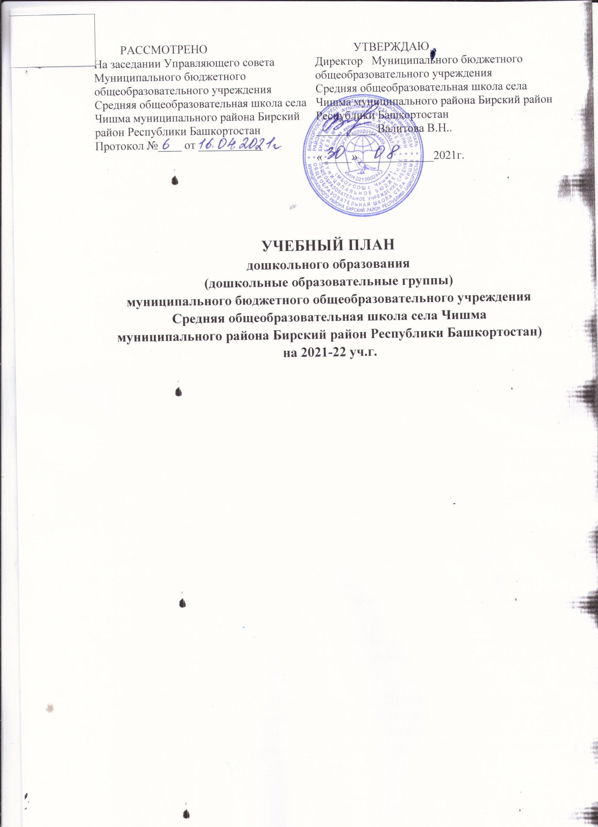

Пояснительная записка

Учебный план дошкольной образовательной группы Муниципального бюджетного общеобразовательного учреждения Средняя общеобразовательная школа села Чишма муниципального района Бирский район Республики Башкортостан на 2018-2019 учебный год разработан в соответствии с:
- Федеральным законом от 29.12.2012г. № 273-ФЗ «Об образовании в Российской Федерации»;
- Приказом Министерства образования и науки Российской Федерации от 30.08.2013 № 1014 «Об утверждении порядка организации и осуществления образовательной деятельности по основным общеобразовательным программах- образовательным программам дошкольного образования»;
- Санитарные правила СП 2.4.3648-20 «Санитарно эпидемиологические требования к организациям воспитания и обучения, отдыха и оздоровления детей и молодежи» (Утверждены постановлением Главного государственного санитарного врача Российской Федерации от 28 сентября 2020 № 28 );
-Санитарные правила и нормы СанПиН 1.2.3685-21 «Гигиенические нормативы и требования к обеспечению безопасности и (или ) безвредности для человека факторов среды обитания» (Утверждены постановлением Главного государственного санитарного врача Российской Федерации от 28 января 2021 года №2)
- Санитарно-эпидеомологические правила и нормы СанПиН 2.3/2.43590-20 «Санитарно-эпидеомологические требования к организации общественного питания населения » (Утверждены постановлением Главного государственного санитарного врача Российской Федерации от 27 октября 2020 года №32)
Основной общеобразовательной программой дошкольного образования и образовательной программой Муниципального бюджетного общеобразовательного учреждения Средняя общеобразовательная школа села Чишма муниципального района Бирский район Республики Башкортостан от 28.08.2017 г. (в новой редакции).
- Приказом Министерства образования и науки Российской Федерации от 17.10.2013 № 1155 «Об утверждении федерального государственного стандарта дошкольного образования».
- Уставом Муниципального бюджетного общеобразовательного учреждения Средняя общеобразовательная школа села Чишма муниципального района Бирский район Республики Башкортостан
Учебный план ДОГ МБОУ СОШ с.Чишма на 2021-2022 учебный год является нормативным актом, устанавливающим перечень образовательных областей и объём учебного времени, отводимого на проведение организованной образовательной деятельности обеспечивает реализацию ООПДО. Освоение образовательной программы не сопровождается
ДОГ МБОУ СОШ с.Чишма работает в режиме пятидневной рабочей недели. Функционируют 2 разновозрастные группы:
1.Младшая разновозрастная группа от 2 лет до 5 лет из них подгруппы:
- от 2 лет до 3 лет;
- от 3 лет до 4 лет.
- от 4 до 5 дет;
2.Старшая разновозрастная группа
- от 5 до 6 лет;
- от 6 до 7 лет.
Объём учебной нагрузки в течение недели соответствует санитарно-эпидемиологическими требованиями к устройству, содержанию и организации режима работы дошкольных образовательных организаций (СанПиН 2.4.1.3049-13).
Продолжительность и объем организованной образовательной деятельности | Группы
 | (1,5-3) | (3-4 ) | (4-5) | (5-6) | (6-7)
Продолжительность организованной образовательной деятельности (в минутах)_ | 8-10 мин | 15 мин | 20 мин | 25 мин | 30 мин
Объем образовательной нагрузки в первой половине дня | 8-10 мин | 30 мин | 40 мин | 50 мин | 1час  30 мин
Объем недельной образовательной нагрузки в первой половине дня | 50 мин | 2 часа 30 мин | 3 часа 20 мин | 4 часа 10 мин | 7часов
Продолжительность организованной образовательной деятельности во второй половине дня | 8-10мин | - | - | 25 мин- | -
Объем недельной образовательной нагрузки во второй половине дня | 50 | - | - | 1 ч.15 мин | -
Максимальный объем недельной образовательной нагрузки | - 1 час 40 мин. | 2 часа 30 мин | 3 часа 20мин | 5 часов  25мин | 7 часов

Планирование организованной образовательной деятельности в неделю
Виды организованной образовательной деятельности | Периодичность
Виды организованной образовательной деятельности | (2-3г.) | (3-4г.) | (4-5л.) | (5-6л.) | а  (6-7л.)
Познавательное развитие | 1 раз в неделю | 2 раза в неделю | 2 раза в неделю | 3 раза в неделю | 4 раза в неделю
Развитие речи | 2 раз в неделю | 1 раз в неделю | 1 раза в неделю | 2 раза в неделю | 2 раза в неделю
Рисование | 1 раз в неделю | 1 раз в неделю | 1 раз в неделю | 2 раза в неделю | 2 раза в неделю
Лепка | 1 раз в неделю | 1 раз в 2 недели | 1 раз в 2 недели | 1 раз в 2 недели | 1 раз в 2 недели
Аппликация | - | 1 раз в 2 недели | 1 раз в 2 недели | 1 раз в 2 недели | 1 раз в 2 недели
Музыка | 2 раз в неделю | 2 раза в неделю | 2 раза в неделю | 2 раза в неделю | 2 раза в неделю
Физкультура в помещении | 3 раз в неделю | 3 раза в неделю | 3 раза в неделю | 2 раза в неделю | 2 раза в неделю
Физкультура на воздухе | - | - | - | 1 раз в неделю | 1 раз в неделю
Итого: | 10 | 10 | 10 | 13 | 14

